ՀԱՅԱՍՏԱՆԻ ՀԱՆՐԱՊԵՏՈՒԹՅՈՒՆ ԿՐԹՈՒԹՅԱՆ ԵՎ
ԳԻՏՈՒԹՅԱՆ ՆԱԽԱՐԱՐՈՒԹՅՈՒՆ
ՀԱՅԱՍՏԱՆԻ ԱԶԳԱՅԻՆ ՊՈԼԻՏԵԽՆԻԿԱԿԱՆ ՀԱՄԱԼՍԱՐԱՆ
ՏՀՏԷ ԻՆՍՏԻՏՈՒՏ
ՏԵՂԵԿԱՏՎՈՒԹՅԱՆ ԱՆՎՏԱՆԳՈՒԹՅԱՆ ԵՎ
ԾՐԱԳՐԱՅԻՆ ԱՊԱՀՈՎՄԱՆ ԱՄԲԻՈՆ



Թեմա՝ Ծրագրային ապահովման պաշտպանություն՝ խեղաթյուրման (Obfuscation) ալգորիթմներով
Ուսանողիուհի՝ Կարապետյան Մերի
Դասախոս՝ Մարտիրոսյան Ա․
Կուրս,խումբ ՝ ՏՏ 355-լաբ 4
Gmail`merikatapetyan7111@gmail.com

1. Նպատակը
Ուսումնասիրել կոդի խեղաթյուրման (Obfuscation) մեթոդները, իրականացնել տվյալների և կառավարման հոսքի պաշտպանություն Python և C++ լեզուներով, և վերլուծել արդյունքը Reverse Engineering գործիքների (Ghidra) միջոցով։
2. Գործնական իրականացում (Python և C++)
Ա) Տվյալների խեղաթյուրում (String XOR Encoding)
Նպատակն է թաքցնել զգայուն տվյալները (API keys, passwords)։
Ֆայլxor_obfuscation.py`
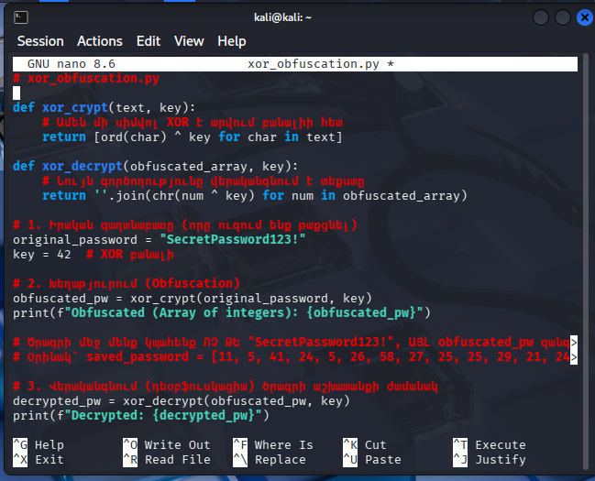
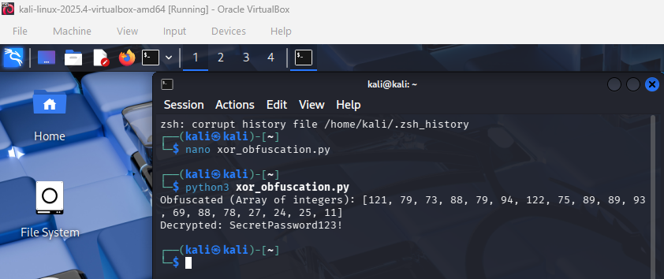
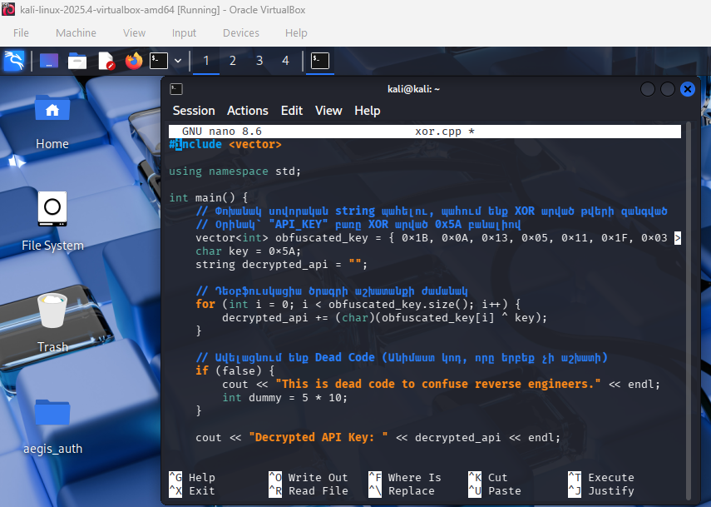
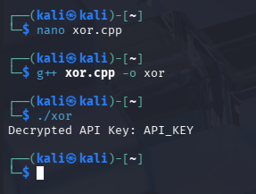
Բ) Կառավարման հոսքի խեղաթյուրում (Control Flow Flattening)
Նպատակն է ծրագրի տրամաբանությունը դարձնել «State Machine», որպեսզի գծային վերլուծությունը բարդանա։
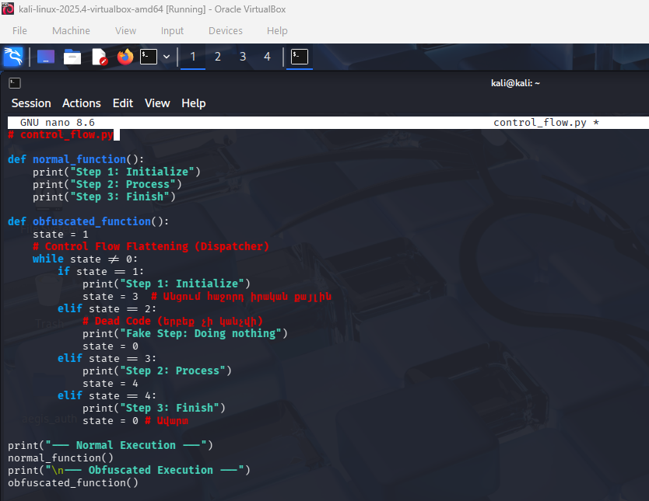
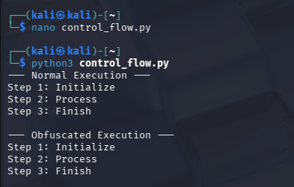
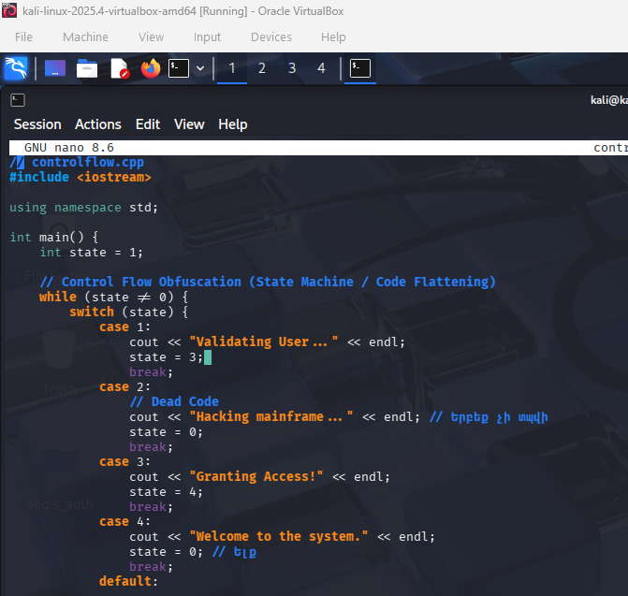
Կոմպիլյացիա Kali-ում:
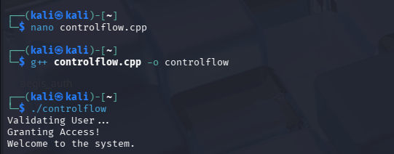
3. Լրացուցիչ աշխատանք
1. Ghidra-ի օգտագործումը Kali Linux-ում
Քայլ 1. Տեղադրում և մեկնարկ
Kali-ում Ghidra-ն տեղադրվում է հետևյալ հրամանով.
sudo apt update && sudo apt install ghidra
Քայլ 2. Նախագծի ստեղծում և Անալիզ
- New Project: File -> New Project -> Non-Shared, անվանումը՝ Lab10_Obf։
- Import: File -> Import File, ընտրել մեր կոմպիլյացված flow_obf ֆայլը։
- Analyze: Կրկնակի սեղմել ֆայլի վրա, բացված պատուհանում սեղմել Yes ավտոմատ անալիզի համար։
Քայլ 3. Վերլուծություն (Reverse Engineering)
- Functions window: Գտնել main ֆունկցիան։
- Graph View: Սեղմել Window -> Function Graph։
  - Ի՞նչ ենք տեսնում: Փոխանակ մեկ ուղիղ գծի, տեսնում ենք կենտրոնական հանգույց (while ցիկլը), որից ճյուղավորվում են case-երը և նորից վերադառնում կենտրոն։ Սա ապացուցում է խեղաթյուրման արդյունավետությունը։
- Decompiler: Աջ կողմում տեսնում ենք C կոդը։ Փոփոխականները կորցրել են իրենց անունները (օր. iVar1), իսկ տրամաբանությունը դարձել է while(true)՝ բազմաթիվ if պայմաններով։

4. Լրացուցիչ աշխատանք 2. Առաջադեմ պաշտպանության մեթոդներ
Ա) Anti-Debugging (Linux ptrace)
Linux-ում ծրագիրը կարող է ստուգել՝ արդյո՞ք իրեն կպած է debugger (GDB/Strace)։
codeC++
#include <sys/ptrace.h>
#include <unistd.h>
#include <iostream>

int main() {
if (ptrace(PTRACE_TRACEME, 0, 1, 0) < 0) {
std::cout << "Debugger detected! Stopping..." << std::endl;
return 1;
}
std::cout << "Safe execution environment." << std::endl;
return 0;
}
Բ) Packers (UPX օգտագործումը)
Packer-ը սեղմում և «փաթեթավորում» է .exe/elf ֆայլը։ Kali-ում օգտագործենք UPX:
codeBash
sudo apt install upx-ucl
upx --best flow_obf -o flow_packed
Արդյունքը: flow_packed ֆայլի չափսը կփոքրանա, իսկ Ghidra-ով բացելիս ոչ մի ֆունկցիա չի երևա, մինչև ֆայլը չապափաթեթավորվի։
Գ) Polymorphic Obfuscation (Գաղափար)
Սա այնպիսի կոդ է, որն իր decryptor մասը ամեն անգամ փոխում է (օգտագործելով տարբեր ռեգիստրներ կամ հրամաններ), բայց վերջնական արդյունքը մնում է նույնը։ Սա շրջանցում է ստատիկ անտիվիրուսային սկաներները։

5. Եզրակացություն
Լաբորատոր աշխատանքի ընթացքում ուսումնասիրվեցին կոդի պաշտպանության հիմնական մակարդակները։ Պարզվեց, որ նույնիսկ պարզ XOR և Control Flow Flattening մեթոդները զգալիորեն բարդացնում են կոդի ընթեռնելիությունը Reverse Engineering գործիքների համար։ Kali Linux-ի գործիքակազմը (Ghidra, g++, UPX) հնարավորություն տվեց ամբողջությամբ տեսնել պաշտպանության ստեղծման և դրա շրջանցման փորձի պրոցեսը։

